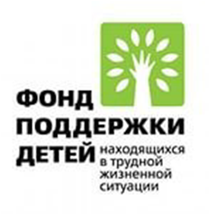

**Отчет городского округа Ревда**

**о выполнении конкурсных заданий для городов – участников конкурса городов России «Дети разные важны!» (2015 год).**

**2. Создание детско-родительских сообществ, родительских организаций и объединений, в том числе многодетных, приемных и воспитывающих детей-инвалидов родителей, создающих условия для гармонизации детско-родительских отношений, обмена опытом семейного воспитания, взаимодействия родителей и педагогов и др.**

1. В соответствии Федеральным законом от 29.12.2012 №273-ФЗ «Об образовании в Российской Федерации», Планом мероприятий на 2015-2017 годы по реализации важнейших положений Национальной стратегии действий в интересах детей на 2012 - 2017 годы, утвержденного распоряжением Правительства Российской Федерации от 5 февраля 2015 г. N2 167-р в «РСКОШ» реализуется комплекс мероприятий, направленных на преодоление социальной исключенности детей, находящихся в трудной жизненной ситуации, формирование социальной среды, дружественной детям, профилактику детского неблагополучия и повышение ответственности родителей за воспитание детей.

В 2004 году создано и успешно функционирует отделение Специальной Олимпиады, включающее в себя горные лыжи, сноубординг, плавание, бочче.

**Цель отделения**: создание условий для формирования ценностей здорового образа жизни у детей с ОВЗ и их родителей средствами физической культуры и спорта.

**Задачи:**

- профилактика заболеваний, укрепления здоровья детей с ОВЗ.

-профилактика и коррекция ассоциального поведения учащихся средствами физической культуры и спорта.

- повышение ответственности за свое здоровье у детей и их родителей через пропаганду знаний об эффективности занятий физической культуры и спорта.

- привлечение учащихся к активным видам спорта (горные лыжи, сноуборд, бочче, плавание) в рамках Специальной Олимпиады.

**Направления:**

- регулярные тренировки на ГЛК «Волчиха», тренировочные сборы (в режимные моменты тренировочных сборов входит медицинское обследование и прохождение различных процедур выписанных врачом с целью оздоровления спортсменов: утренняя гимнастика, тренировка ОФП, тренировка на горнолыжных склонах, тренинговая работа с родителями и детьми по формированию команды, коррекция детско-родительских отношений), участие в соревнованиях различного уровня;

- летний отдых спортсменов спортивной секции проводится организовано: дети вместе с тренером, родителями выезжают на спортивную смену в природный парк «Оленьи ручьи» (дети изучают памятники природы, сплавляются на катамаранах, ходят в туристические походы, проходят верёвочный курс, школу кострового, обучаются навыкам жизни в лесу, ОФП играют в теннис, футбол, волейбол, дарц, бочче).

В спортивной секции занимаются учащиеся и выпускники РСКОШ от 12 – 18 лет (15 человек). Это начинающие спортсмены талантливые ребята, способные достичь высоких результатов и опытные спортсмены - Олимпийские чемпионы 2009 г. (США: 5 золотых, 2 серебряных, 1 бронзовая медаль, один из спортсменов «РСКОШ» признан Лучшим Сноубордистом Планеты), 2013 г. (Корея: 8 золотых, 3 серебряная, 5 бронзовые медалей,), призёры России (более 200 медалей), награждены Правительством СО, МО и ПО СО, за большую организационную работу и поддержку спортсменов СО, Лауреаты Губернаторской премии, Лауреаты Всероссийского смотра –конкурса «Динамо» - детям России», Лауреаты премии Специальной Олимпиады «Лучшее отделение Специального Олимпийского комитета СО», «РСКОШ» ***признана Лучшей организацией по работе с детьми, находящимися в трудной жизненной ситуации***. Спортсмены «РСКОШ» награждены почетными знаками «Лучшие спортсмены герои Специальной олимпиады» добившиеся наивысших достижений секции горнолыжный спорт, дипломом «За спортивное мастерство, мужество и волю к победе, проявленные на соревнованиях». С 2015 года спортсмены «РСКОШ» включены в состав сборной России по горнолыжному спорту параолимпийского движения (спорт ЛИН). Информация о достижениях спортсменов неоднократно сообщалась в СМИ (телеканал « Единство», газета «Вести», «Информационная неделя»). О высоких спортивных достижениях в Олимпийских играх по программе специальной Олимпиаде был снят видеоролик, которых транслировался по местному телевидению.

Все члены команды - дети с особенными возможностями здоровья, которые воспитываются в социально неблагополучных семьях и семьях группы «риска», где основными факторами неблагополучия являются:

- отсутствие контроля со стороны родителей и лиц заменяющих их, родители не содействуют организации социально приемлемой досуговой деятельности, что ведёт к безнадзорности, беспризорности и аддиктивному поведению (табакокурению, употреблению алкогольных напитков и других психоактивных веществ);

- низкий уровень педагогической компетентности родителей;

- злоупотребление родительскими правами;

- асоциальный образ жизни родителей;

- малообеспеченность семей;

- отсутствие в семье необходимых условий для развития здоровой и гармоничной личности ребёнка.

Эти факторы приводят к тому, что дети с ОВЗ не обладают знаниями норм и правил ведения здорового и безопасного образа жизни и возможностью его вести.

Для родителей «РСКОШ», в том числе родителей спортсменов разработана и реализуется программа сопровождения, которая способствует повышению родительской ответственности, эскалации у родителей значимости спортивной занятостью детьми.

Сопровождение осуществляется через комплекс мероприятий:

- определение причин семейного неблагополучия (патронаж в семью)

-снятие «острой стадии» семейного неблагополучия (взаимодействие субъектов профилактики, консультация специалистов)

-оказание психологической, социально-педагогической поддержки родителям

- консультирование (индивидуальное, групповое)

-тренинговые занятия по повышению педагогической грамотности родителей юных спортсменов

- посткоррекционное сопровождение семей

Для осуществления контроля за соблюдением прав детей, учащихся  
«РСКОШ», оказания им и их семьям своевременной помощи и  
поддержки в школе реализуется Программа комплексного сопровождения, направленная на преодоление социальной исключенности детей, находящихся в трудной жизненной ситуации, формирование социальной среды, дружественной детям, профилактику детского неблагополучия и повышение ответственности родителей за воспитание детей.

Программа включает в себя следующие направления:

1. **Социально - педагогический патронаж**

**Цель:**

создание безопасного пространства для жизнедеятельности детей, учащихся «РСКОШ» в системе «семья-школа».

**Задачи:**

1. Сбор достоверной информации о жизни учащихся в семье, СРЦН, Д/Д и

др.

2. Оказание помощи учащимся в защите и восстановлении нарушенных прав  
и законных интересов во всех сферах их жизнедеятельности.

1. Обеспечение координации и взаимодействия всех субъектов профилактики по предупреждению безнадзорности и правонарушений у учащихся «РСКОШ».
2. Активизация роли семьи в процессе воспитания и обучения своих детей.

Социально-педагогический патронаж осуществляется социальным  
педагогом, классными руководителями, воспитателями. В случае адресного  
запроса в патронаже участвуют специалисты школы.

Для осуществления комплексного социально-педагогического  
патронажа, на основе собранной педагогами, воспитателями, социальным  
педагогом информации, формируется запрос и подаётся заявка на проведение   
комплексного патронажа, к которому привлекаются специалисты ТКПДН и  
ЗП, подразделения ОВД по делам несовершеннолетних, и др.

Планирование, консультирование по вопросам проведения социально-  
педагогических патронажей, контроль за их проведением осуществляет  
социальный педагог «РСКОШ».

По итогам проведения социально-педагогических патронажей сдаются справки о проведении в специально разработанной отчётной форме, в определённые сроки.

Социальный педагог осуществляет патронаж по заявкам, которые формируют классные руководители, воспитатели и подают их в письменном виде, согласно специально разработанной форме.

Для оказания более эффективной и своевременной помощи учащимся  
 «РСКОШ» и их семьям система социально-педагогического  
патронажа структурирована на несколько уровней.

**1 уровень:**

- соц. педагогический патронаж осуществляется классным руководителем,  
воспитателем.

2 **уровень:**

- соц. педагогический патронаж осуществляется социальным педагогом на  
основе поданной заявки от классного руководителя, воспитателя.

**3 уровень:**

- соц. педагогический патронаж осуществляется социальным педагогом, в  
случае адресного запроса, совместно со специалистами школы.

4 **уровень:**

- оказание комплексной социально-педагогической помощи специалистами  
«РСКОШ» учащимся школы осуществляется через работу Совета  
профилактики.

5 **уровень:**

- при необходимости оказании помощи учащимся в учебной деятельности  
созывается малый педагогический Совет.

6 **уровень:**

- в случаях, когда ситуация требует подключения всех субъектов  
профилактики по предупреждению безнадзорности и правонарушений,  
социальным педагогом подаётся ходатайство в ТКПДН и ЗП о принятии мер  
для разрешения проблемного вопроса.

**7 уровень:**

- в экстренных ситуациях, при грубых нарушениях прав учащихся школы,  
соц. педагогический патронаж осуществляется соц. педагогом в кротчайшие  
сроки, подключая, при необходимости, специалистов школы, ТКПДН и ЗП,  
ОДП, и др.

**Реализация социально-педагогического патронажа в «РСКОШ» позволяет:**

1. Владеть достоверной, объективной информацией о ситуации в семье учащегося.
2. Оперативно влиять на изменение неблагоприятной для жизнедеятельности ребенка ситуации в семье.
3. Оказывать конкретную, адресную помощь несовершеннолетнему и членам его семьи.
4. Эффективно использовать ресурсы взаимодействия субъектов профилактики.

**2. Программа «Коррекция детско-родительских отношений» (психологический практикум для учащихся и их родителей) 1-9 классов.**

Цель программы – способствовать установлению и развитию отношений партнерства и сотрудничества родителя с ребенком.

Данная программа предполагает занятия с родителями и их детьми младшего школьного возраста в течение всего учебного года с периодичностью 1 – 2 раза в неделю, каждое занятие рассчитано на 1,5 – 2 часа, всего 30 занятий.

В результате внедрения программы «Коррекции родительского отношения к детям с ограниченными возможностями здоровья» повысилась родительская активность в учебно-воспитательном процессе (участие в мероприятиях различного уровня и направленности: 2013-2014г. -75%, 2014-2015г.-77%), о чем свидетельствуют данные анализа результатов внеурочной деятельности, анализы классных руководителей, информационно-аналитические справки завуча по УВР; повысилась психолого-педагогическая грамотность родителей (методы общения с ребенком, знание возрастных и индивидуальных особенностей ребенка с умственной отсталостью, приемы обучения и воспитания детей с умственной отсталостью: 2013-2014г. -61%, 2014-2015г.-63%), о чем свидетельствуют данные анкетирования родителей, детей; положительные динамика во взаимодействии с детьми и другими членами семьи: 2013-2014г -45%, 2014-2015г.-48%), о чем свидетельствуют отзывы родителей об эффективности совместной работы, данные анкетирования участников тренинга, отзывы классных руководителей, анализ работы в родительской группе; расширился диапазон чувств у детей,  выработались продуктивные формы взаимоотношений, о чем свидетельствуют данные экспресс - диагностики, отзывы родителей.

**3. Внеурочная деятельность** осуществляется во взаимодействии с семьей ребенка. Внеурочная деятельность**включает:**внеурочную деятельность по предметам, воспитательную работу, дополнительное образование художественно-эстетической направленности.

**Формы работы с родителями:** походы выходного дня, индивидуальные беседы, индивидуальные консультации со специалистами школы, дни открытых дверей, классные родительские собрания, работа общешкольного родительского комитета, профориентационная работа

Результами комплексной работы с учащимися и их родителями являются:

- снижение количества детей и подростков с негативными, асоциальными формами поведения (табакокурение, употребление алкогольных напитков, безнадзорность, преступность).

- повышение уровня соматического и физического здоровья детей и подростков;

- увеличение числа родителей посещающих профилактические беседы по ЗОЖ, и заинтересованных к привлечению своих детей к активным видам спорта;

-увеличение числа учащихся вовлеченных в активные виды спорта (горные лыжи и сноуборд);

-наблюдается высокий уровень спортивных достижений учащихся по программе Специальной Олимпиады;

- все спортсмены, окончившие школу, продолжают обучение в профессиональных учебных заведениях.

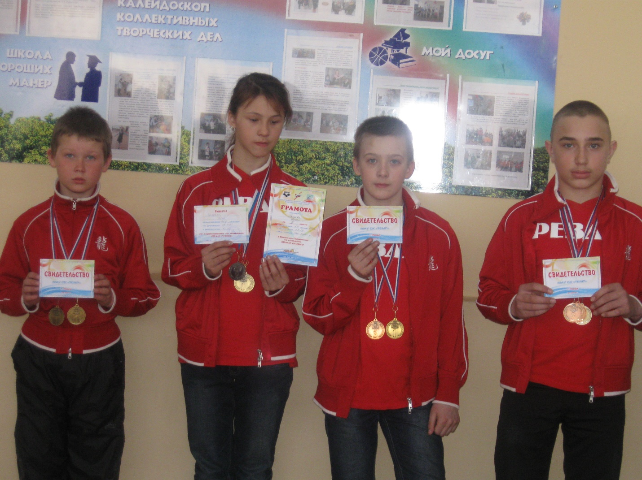

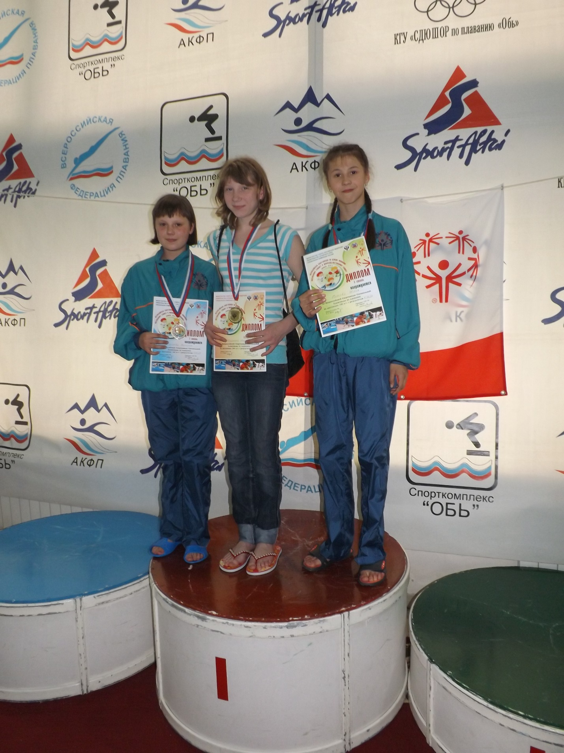

**Программа «Коррекция детско-родительских отношений» (психологический практикум для учащихся и их родителей) 1-9 классов.**

